Jour : **Dimanche 2 juillet 2023**

Longueur du parcours : MN

Marée Coëf : 72 **PM : 4 h 28 4,64** **BM : 10 h 26 1,3**

Ligne de départ : Bouée jaune à bâbord - bateau comité à tribord.

Eventuellement bouée de dégagement cylindrique jaune à contourner.

Marque 1 : Cardinale sud « Pont Yeu » à contourner en laissant sur tribord.

Marque 2 : Cardinale sud  « l’Aigle » à contourner en laissant sur babord

Marque 3 : Cardinale ouest « Les Boeufs » à contourner en laissant sur tribord.

Marque 4 : Cardinale sud «  passe de la Grise à laisser sur bâbord.

Marque 5 : Perche cardinale « Patou » et ses dangers à laisser sur tribord.

Ligne d’arrivée : Bouée gonflable jaune à bâbord et le mat du Comité de Course arborant les pavillons réglementaires.

Coëf : 72 **BM : 10 h 34 1,27** **PM : 16 h 42 5,25**

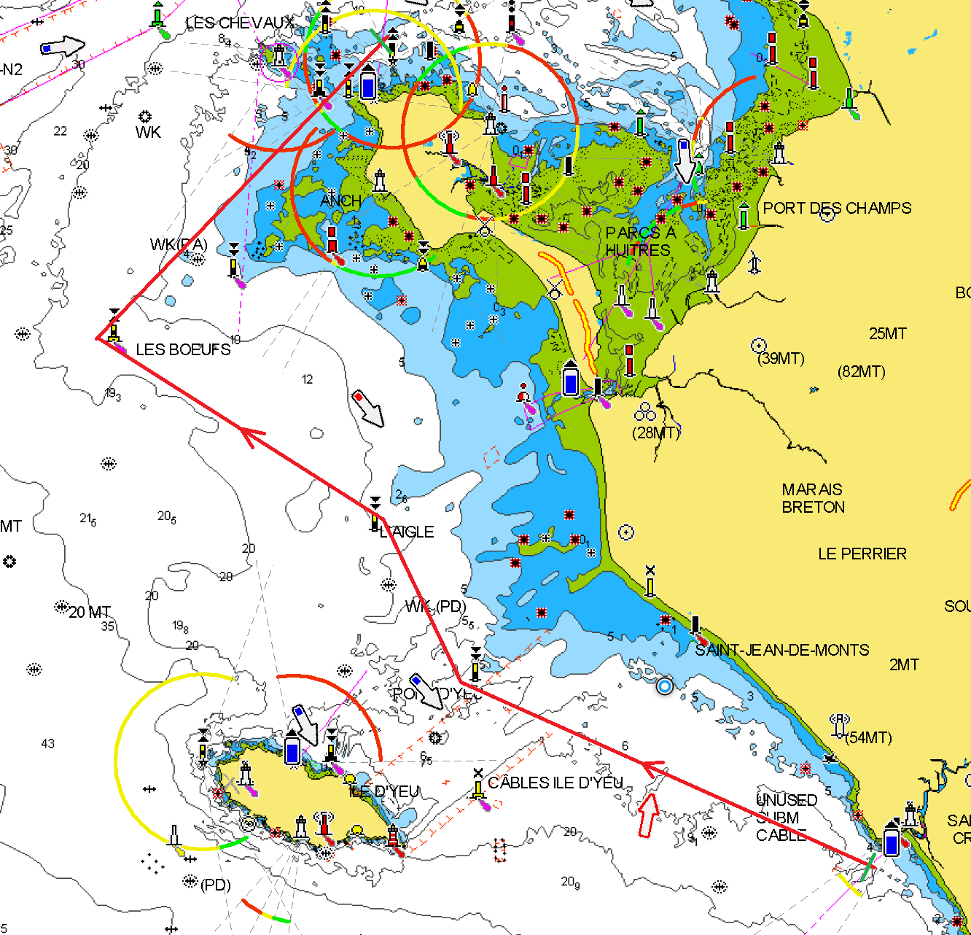

**Parcours n° 5**

**Saint Gilles Croix de Vie – Herbaudière**